Secteur des sciences économiques et sociales
Réflexion autour des essentiels dans le 3e degré du qualifiant, cours de « Formation sociale et économique »

Ce document a pour objectif de fournir aux enseignants des informations relatives à l’organisation de l’année scolaire 2021-2022 dans l’enseignement des options du secteur des sciences économiques et sociales. L’ensemble de ces informations doit être adapté en fonction de la réalité de chaque classe.

Vu le contexte de ces deux dernières années, il nous parait important de réaliser, avant tout nouvel apprentissage, une évaluation purement diagnostique des acquis des élèves (leurs points forts, leurs points plus faibles, …) et cibler ceux qui sont nécessaires pour l’apprentissage de nouveaux savoirs.
Les observations participeront à la mise en place éventuelle d’un apprentissage différencié.

Une évaluation diagnostique n’est pas nécessairement une évaluation « traditionnelle ». Elle peut prendre la forme d’une observation des élèves face à un exercice, un questionnaire (sur papier ou en ligne), une grille d’observation, une autoévaluation, un échange avec eux sur leurs connaissances et leur façon d’apprendre…
Cela permet aux enseignants de cibler les élèves pour lesquels une remédiation est nécessaire et ceux à qui on peut proposer des activités de dépassement.

La différenciation à mettre en place suite à l’évaluation diagnostique peut porter sur différents axes comme le montre le schéma suivant.

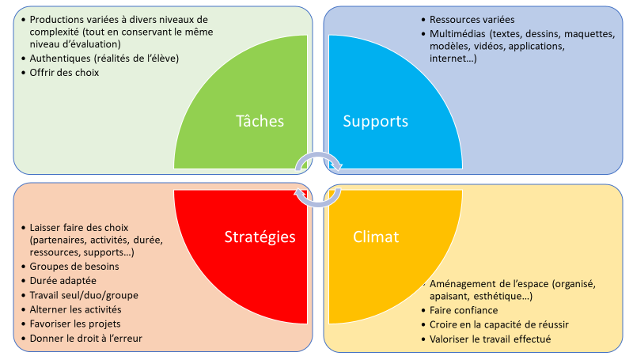

À la suite du diagnostic, l’enseignant planifie les apprentissages, les remédiations, les évaluations à valeur sommative et certificative (uniquement pour les essentiels). Des évaluations à valeur formative (pour l’ensemble des attendus du programme) sont réalisées toute l’année.
Le document d’intentions pédagogiques (DIP) tient compte de cette planification.
Il est conseillé à l’enseignant de repenser les espaces d’apprentissage et de continuer à utiliser le numérique qui reste une composante non négligeable du processus d’apprentissage.

Les tableaux ci-dessous ont pour objectifs d’aider l’enseignant à cibler parmi les apprentissages non réalisés en 5e TQ et P et en 6e P (où 2 UAA sont prévues en 7e) ceux qui sont indispensables à la maîtrise des nouveaux savoirs. Il est important d’insister sur le fait qu’un savoir ne doit pas être enseigné cette année parce qu’il était au programme de l’année précédente, mais parce que sa maîtrise est indispensable à l’appropriation d’un nouveau savoir.

Pour ce cours, le programme demande de mettre les élèves dans des situations proches du réel. L’élève va acquérir des savoirs, savoir-faire et compétences dans une logique spiralaire. Dans ce contexte, des savoirs qui n’ont pu être vus en 5e année ou en 6e année, pourront être abordés de manière théorique, au moment où ceux-ci doivent être utilisés dans le cadre d’une activité complexe. Il s’agit donc bien d’une intégration des nouveaux savoirs dans une situation où ils ont toute leur utilité dans le cadre de la mise en œuvre des différentes compétences du programme.

UAA1 : Normes et conséquences
Raison d’être des lois
Juridictions civiles et pénales
Responsabilité civile et pénale
Normes, valeurs, agents de socialisation

UAA2 : Budget et droit
Contrat de location/vente (mentions légales)
Budget du ménage
Principaux types de crédit aux particuliers
Seuil de pauvreté, exclusion sociale, surendettement
Institutions économiques, sociales et judiciaires

UAA3 : La consommation
Besoins, biens et services
Déterminants de la consommation
Techniques de marketing

UAA4 : Interactions médiatiques
Principes du droit en rapport avec les médias
Modes de financement des médias
Identité personnelle, collective, groupe d’appartenance, influence sociale

UAA5 : Le marché du travail
Statuts du travailleur
Contrat de travail
Fiche de paie
Indexation et pouvoir d’achat
Marché du travail : statistiques
Organismes de représentation des travailleurs et employeurs

UAA6 : Le citoyen et l’Etat
Niveaux de pouvoir
Système électoral et partis politiques
Principales recettes et dépenses de l’Etat
Procédure d’imposition à l’IPP
Rôle et fonctionnement de la sécurité sociale

Pour toute question complémentaire, n’hésitez pas à nous contacter :
- jeanmarie.bauduin@segec.be
- catherine.libert@segec.be
- genevieve.perrad@segec.be

Vous trouverez également de nombreuses informations et ressources sur notre site à l’adresse : https://ses.fesec.be/

